Kelas Industri Crocodic – Backend Basic

Tugas Pertemuan 14

Nama: Rifqi Banu Safingi

Asal: SMK Negeri 1 Purwokerto

Membuat Tabel dengan SQL

1. Buat sebuah table menggunakan SQL

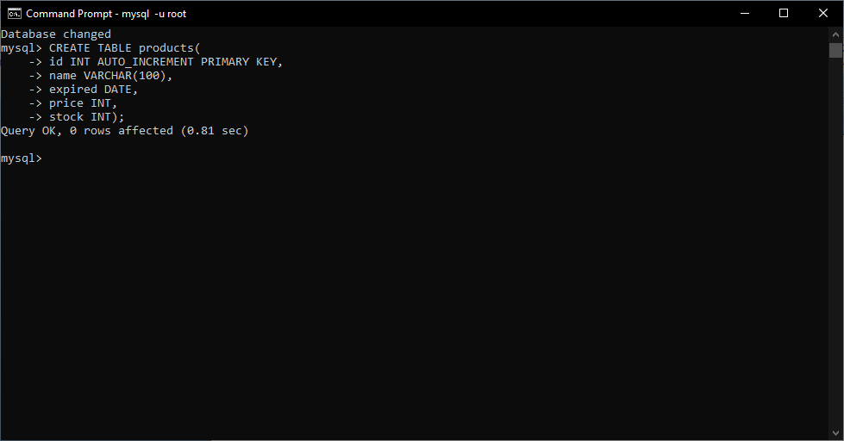

1. Isi tabel tersebut dengan 10 data

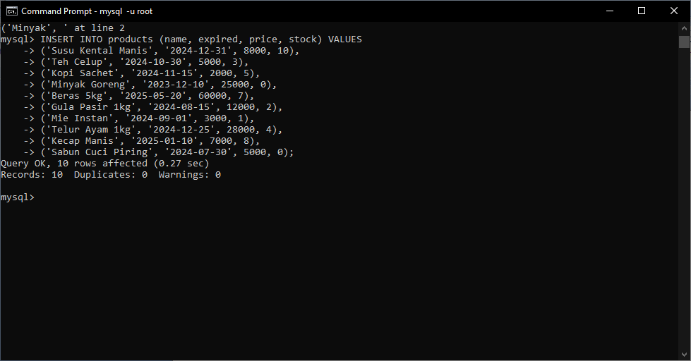

1. Tampilkan data yang ada di dalam tabel

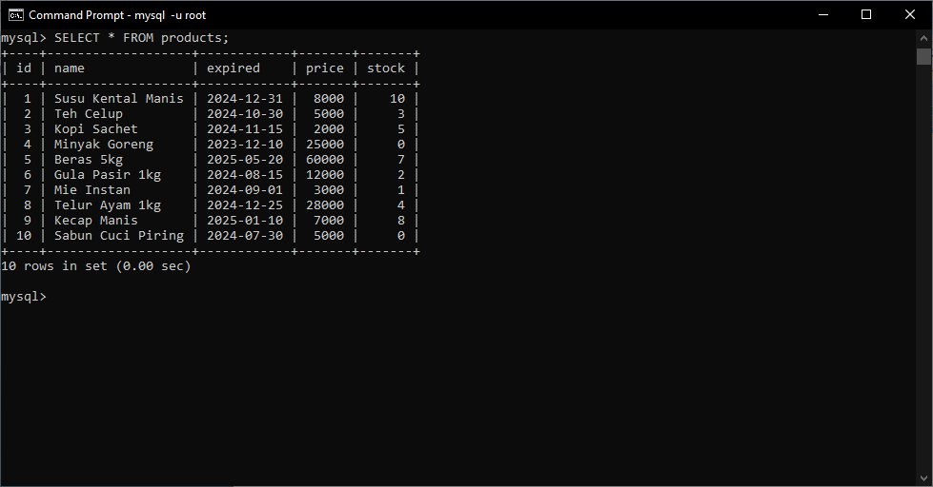

1. Menampilkan produk yang stoknya kurang dari 5

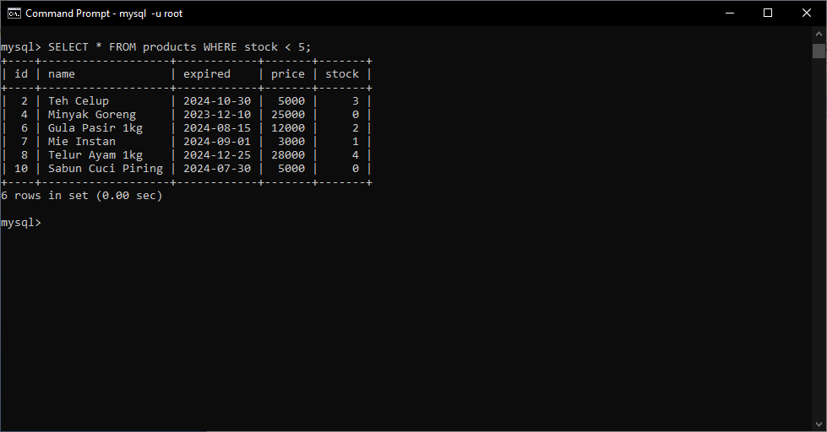

1. Menghapus produk yang stoknya 0

